Offenbach sul Meno, febbraio 2022

Sumitomo Rubber presenta in Cina
il suo primo pneumatico per veicoli elettrici

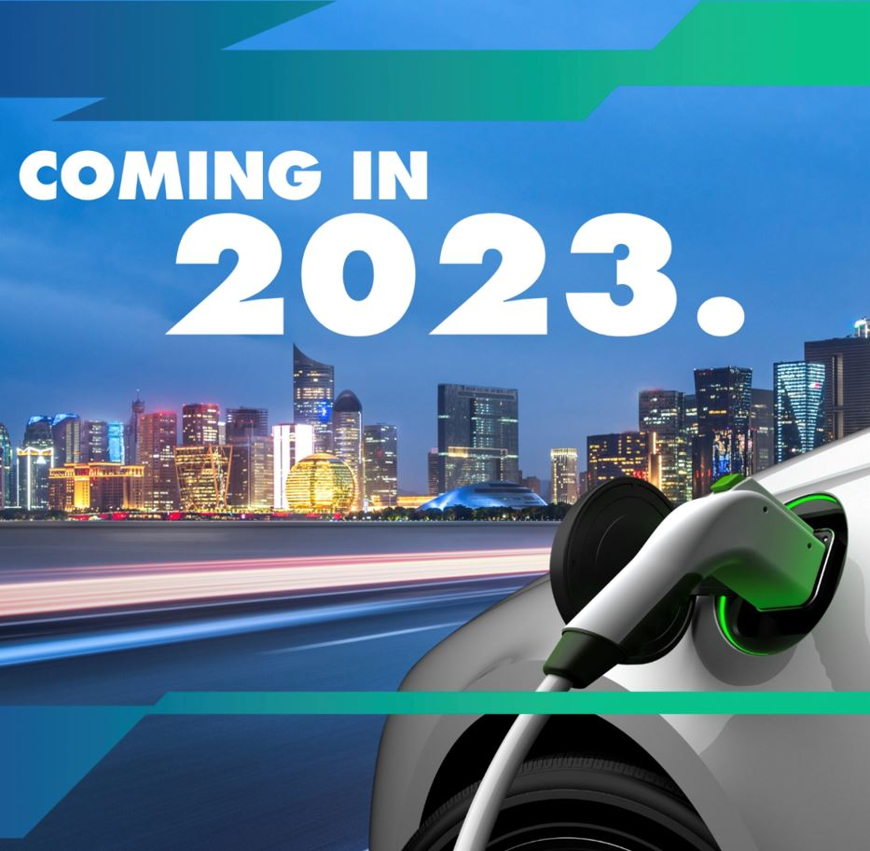

Ad aprile di quest’anno, Sumitomo Rubber Industries Ltd presenterà in Cina il primo pneumatico progettato appositamente per veicoli elettrici. Anche in Cina, infatti, il mercato dei veicoli elettrici sta assistendo ad una crescita esplosiva. Il nuovo pneumatico è uno dei migliori sul mercato in termini di efficienza energetica ed è progettato e prodotto dal gruppo Sumitomo Rubber, di cui Falken fa parte.

Nel 2023 Falken Tyre Europe lancerà il modello "e. ZIEX", il suo primo pneumatico sostitutivo EV per l'Europa, dove il mercato dei veicoli elettrici sta crescendo ad un ritmo sostenuto.

Nello sviluppo di pneumatici per auto elettriche, il produttore giapponese mirava alle soluzioni migliori in base ai criteri “efficienza energetica” e “riduzione del rumore di rotolamento”. Nei veicoli elettrici, avere pneumatici con una minima resistenza al rotolamento è particolarmente importante: in questo modo si ottiene la massima autonomia con una sola ricarica della batteria. È per questo che i progettisti sono ricorsi ai più recenti progressi nell’evoluzione dei materiali, riuscendo ad ottimizzare la mescola in modo mirato. Nello sviluppo di questi pneumatici con minima resistenza al rotolamento e massima autonomia, Sumitomo è riuscita ad ottenere anche un’eccellente tenuta sul bagnato e un’ottima manovrabilità.

Anche la rumorosità degli pneumatici gioca un ruolo fondamentale: nei veicoli elettrici, con un motore silenzioso, la si avverte molto di più. Per questo, grazie alla tecnologia proprietaria SILENT CORE*¹, una specie di spugna che assorbe il rumore, il rotolamento degli pneumatici è estremamente silenzioso. Un’ulteriore caratteristica di spicco dei nuovi prodotti è il peso ridotto rispetto agli pneumatici convenzionali. Ciò consente di ridurre i consumi, migliorando il bilancio ambientale.

Oltre alle straordinarie prestazioni, "e.ZIEX" presenta anche un design originale. Viene infatti impiegata la tecnologia di design "Nano Black”*², sviluppata in azienda. Essa consente di configurare gli elementi delle pareti laterali con tratti di un nero intenso.

Con i nuovi pneumatici per veicoli elettrici l’azienda è sicura di soddisfare completamente le esigenze particolari dei guidatori, soprattutto in termini di massima efficienza energetica. Negli scorsi anni, il mercato mondiale dei veicoli elettrici è cresciuto enormemente, così come la consapevolezza ambientale. In questo contesto, la Cina e la Commissione europea si sono date obiettivi ambiziosi a livello di introduzione della mobilità elettrica e di riduzione delle emissioni di CO². La Cina e l’UE sono quindi diventate i mercati leader nei veicoli elettrici. Date le circostanze, è comprensibile che Sumitomo Rubber Group abbia deciso di presentare in Cina la prossima primavera il primo pneumatico sostitutivo per veicoli elettrici. I nuovi prodotti dovrebbero venire introdotti in Europa già nel 2023. Successivamente, Sumitomo Rubber Industries Ltd. proporrà questi speciali pneumatici per veicoli elettrici anche ad altri settori commerciali.

Ad agosto 2021 Sumitomo Rubber Industries Ltd. aveva illustrato la sua politica di sostenibilità a lungo termine con il titolo "Driving the Future Challenge 2050". Tale politica predefinisce chiaramente i tanti obiettivi dell’azienda, volti al miglioramento della tutela ambientale. Tra questi, lo pneumatico per auto elettriche FALKEN "e.ZIEX" rappresenta una pietra miliare sulla via verso la tanto agognata neutralità carbonica e raggiunge un duplice obiettivo: aumentare l’autonomia con una sola ricarica della batteria e ridurre il consumo di risorse durante la produzione.

*¹ riferita alla resistenza al rotolamento, misurazioni conformi alle norme JIS D4234:2009 (ISO 28580); e.ZIEX ha dimostrato la minima resistenza al rotolamento mai misurata su uno pneumatico per veicoli prodotto da SRI (versione: gennaio 2022)

*² vedere anche il sito internet di Falken, SILENT CORE (https://www.falkentyre.com/de/technologie/silent-core)

Falken Tyre Europe
Falken Tyre Europe GmbH è la filiale europea del produttore di pneumatici giapponese Sumitomo Rubber Industries Ltd. (SRI), il quinto produttore di pneumatici al mondo con più di 39.298 dipendenti. La SRI ha ottenuto un posto nella lista "Top 100 Global Innovators" di Thomson Reuters delle aziende più innovative del mondo nel 2011 e nel 2014. Dalla sua sede di Offenbach am Main, Falken Tyre Europe GmbH commercializza e distribuisce una gamma completa di pneumatici per auto, camion, autocarri leggeri e SUV come primo equipaggiamento e in tutto il mercato europeo dei ricambi. Tutti gli stabilimenti di produzione FALKEN soddisfano i requisiti delle attuali norme di qualità ISO 9001, IATF 16949 e della norma ambientale ISO 14001. Il marchio FALKEN è rappresentato su diverse piattaforme sportive e tecnologiche, per esempio nel motorsport con due Porsche 911 GT3 R identiche, nel BORUSSIA PARK del club della Bundesliga Borussia Mönchengladbach.

Contatto stampa: Falken Tyre Europe GmbH
Nadine Cerone-Schatz, Tel.: + 49 69 247 5252 678
E-Mail: nadine.cerone-schatz@falkentyre.com

Ufficio stampa Italia : Alarcon y Harris
Susanna Laino, Tel. : +39 389 474 63 76
E-Mail :susanna.laino@alarconyharris.com

